**Правительство Российской Федерации**

**Федеральное государственное автономное образовательное учреждение**

**высшего профессионального образования**

**«Национальный исследовательский университет**

**«Высшая школа экономики»**

**Факультет бизнеса и менеджмента**

**Пояснительная записка к контрольному домашнему заданию по программированию на тему**

**«Разработка системы учёта компрессоров на складе»**

Выполнила:

Кокорина Мария ББИ168

Москва, 2017

Оглавление

Тема проекта 3

Адрес репозитория 3

Аннотация 3

Используемые технологии и библиотеки 3

Интерфейс программы 3

Состав классов 12

Список использованных источников 12

# Тема проекта

Темой данного контрольного домашнего задания является разработка системы учёта компрессоров на складе.

# Адрес репозитория

<https://github.com/kokosha98/KDZ>

# Аннотация

Пользователю предоставляется возможность зайти под уже существующим логином и паролем, зарегистрироваться или зайти гостем. Если пользователь заходит в режиме гостя, ему предоставляется возможность просмотреть уже занесённые в список компрессоры, иные функции не доступны. Если пользователь авторизовался, помимо просмотра списка компрессоров, он может добавить в список компрессоры вручную, добавить компрессоры из файла, редактировать данные того или иного компрессора в программе, редактировать данные и сохранить их в тестовом файле, удалить из списка компрессоры и с помощью поиска найти в списке компрессор по интересующим пользователя параметрам.

# Используемые технологии и библиотеки

Данная программа была реализована в среде Microsoft Visual Studio 2010 на языке C#. Внешние библиотеки использованы не были.

# Интерфейс программы

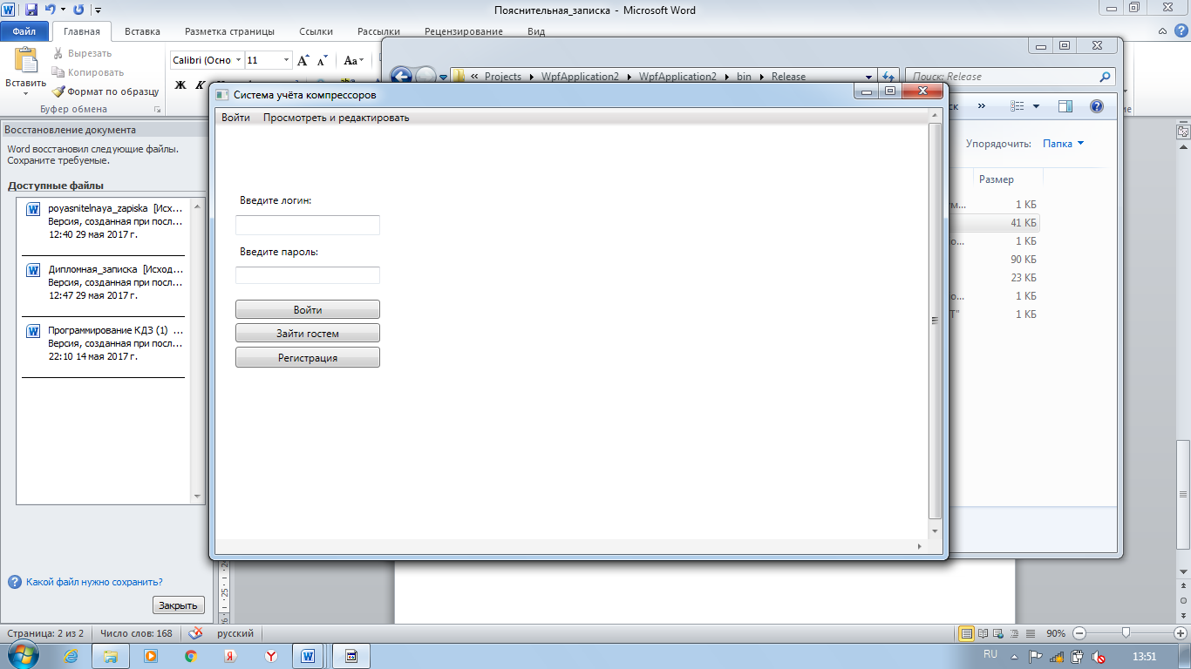 Рис. 1

В первом окне пользователь может войти в аккаунт, пройти регистрацию или зайти в программу в качестве гостя.

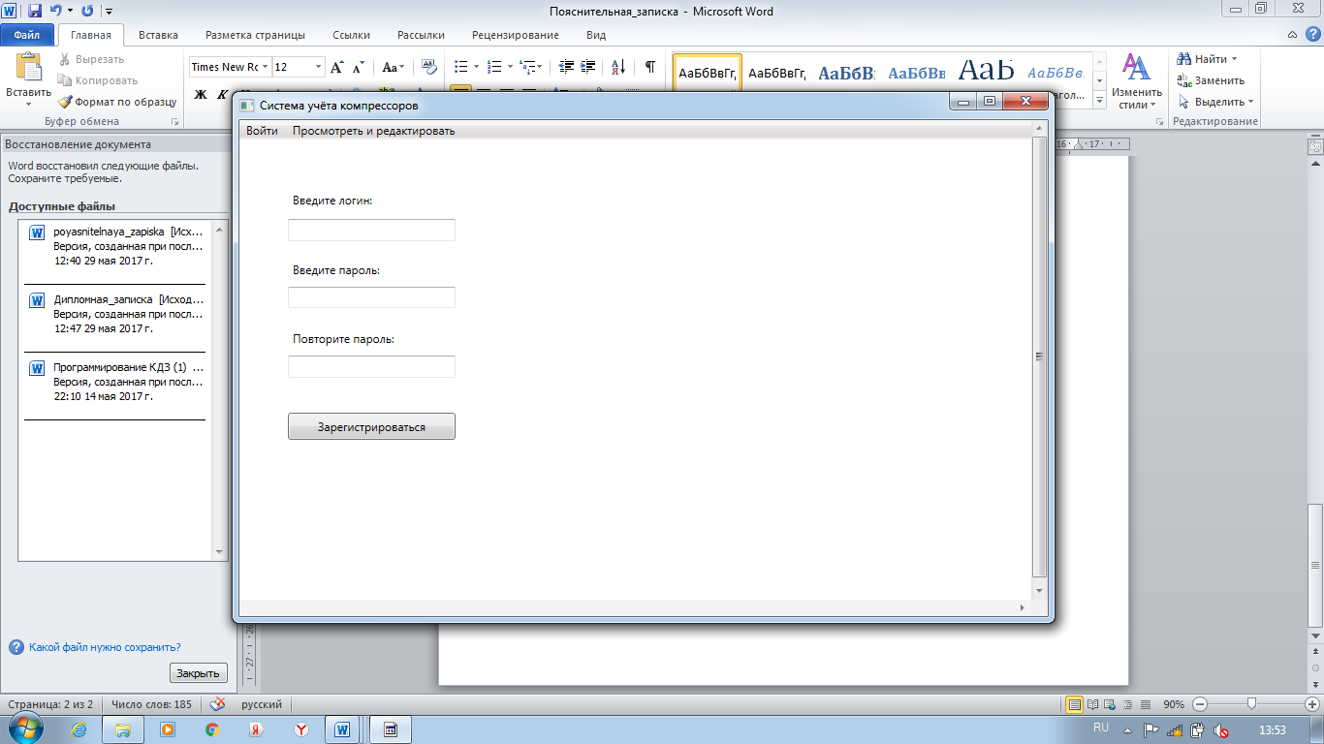 Рис. 2

Для того чтобы зарегистрироваться, пользователю необходимо ввести логин, пароль и повторить пароль ещё раз. Если пароль повторён неправильно, пользователь не будет зарегистрирован. Далее, чтобы войти в систему, пользователю необходимо нажать на кнопку меню «Войти». Если пользователь выберет «Просмотреть и редактировать», то программа будет доступна ему в режиме гостя.

Как только пользователь войдёт в систему, выберет режим гостя или нажмёт «Просмотреть и редактировать» в меню, он увидит следующую страницу.

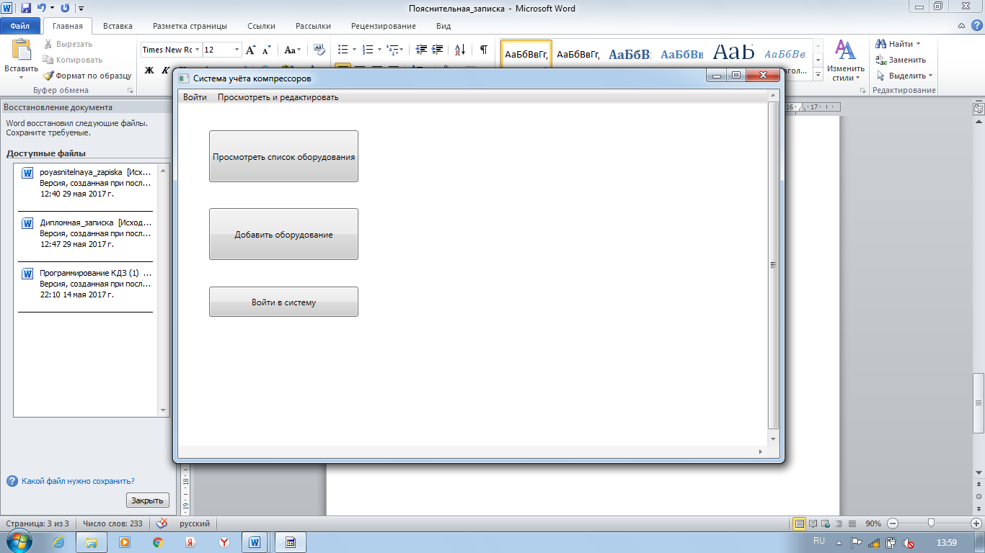 Рис. 3

Неавторизованный пользователь может просмотреть список оборудования или всё же войти в систему, добавление оборудования доступно только для пользователей, вошедших в систему.

При нажатии на кнопку «Просмотреть список оборудования» появится следующая страница.

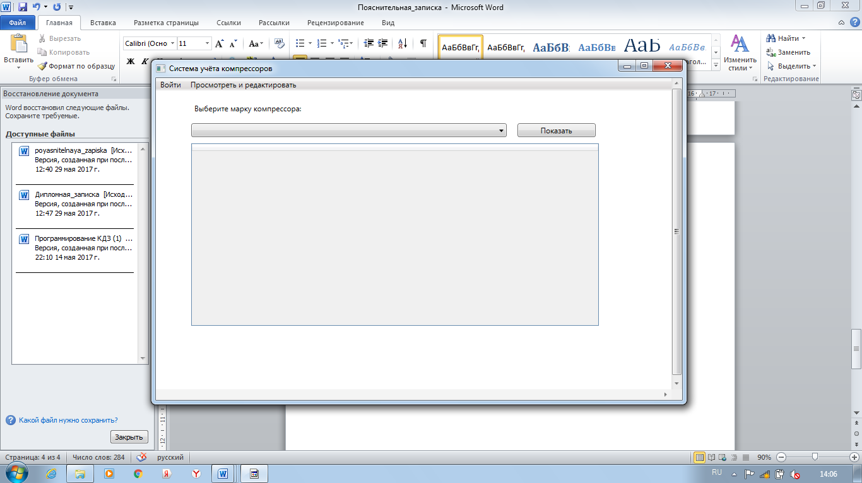 Рис. 4

Пользователь может выбрать марку компрессора или все компрессоры, которые хочет просмотреть.

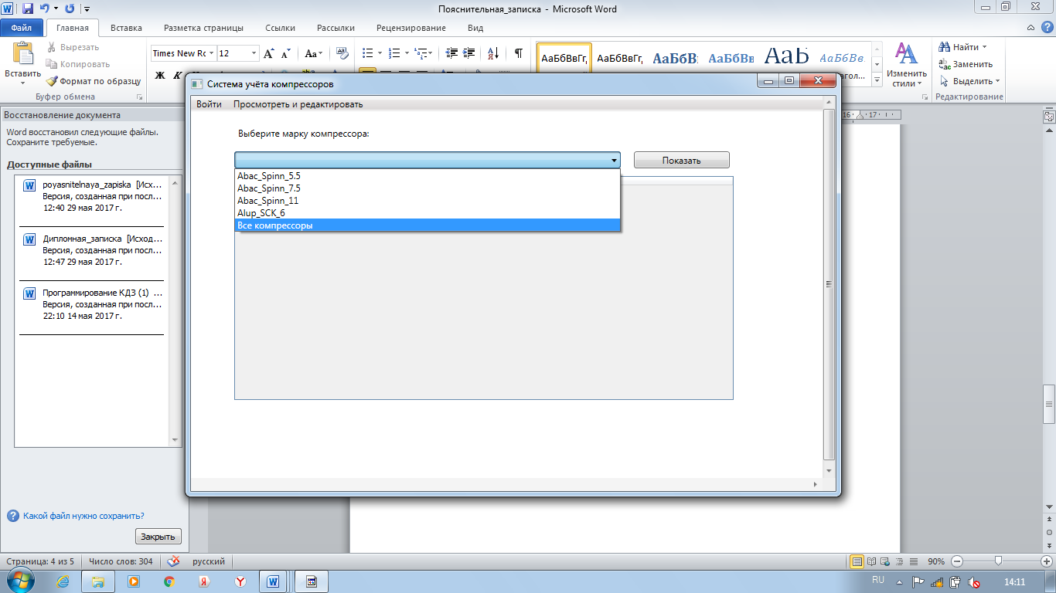 Рис. 5

При нажатии на кнопку «Показать», он увидит выбранное оборудование.

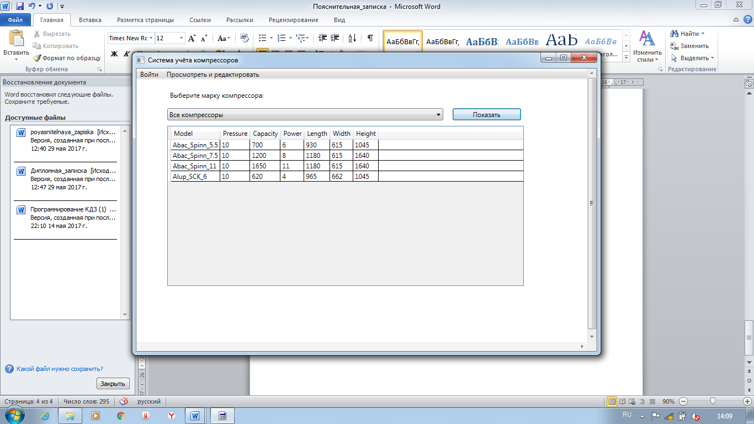 Рис. 6

При нажатии на кнопку «Просмотреть и редактировать» пользователь попадает на страницу, которая изображена на рис. 3. Далее авторизованный пользователь может нажать кнопку «Добавить оборудование».

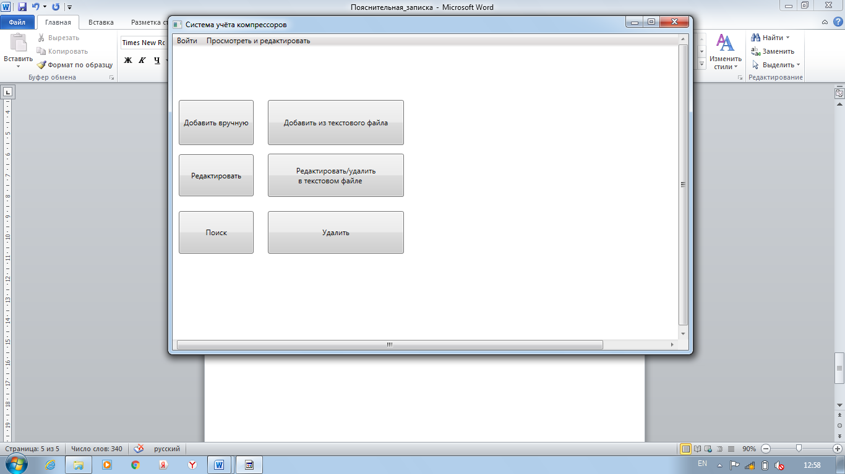 Рис. 7

Пользователю предоставляется возможность добавить оборудование вручную, добавить оборудование из текстового файла, редактировать в программе данные определённого компрессора, редактировать данные компрессоров в текстовом файле, использовать поиск для нахождения нужных пользователю компрессоров по различным параметрам или удалить компрессор из списка.

Если пользователь выбирает добавление компрессора вручную, он увидит следующую страницу, на которой он может добавить в список компрессор. Для этого ему будет необходимо ввести марку компрессора, рабочее давление, производительность, мощность, длину, ширину и высоту.

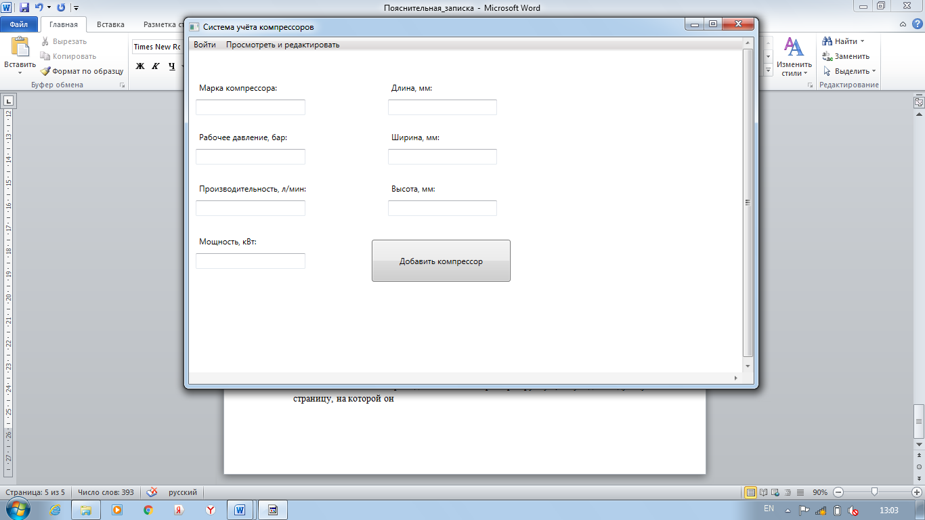 Рис. 8

После нажатия кнопки «Добавить компрессор» данный компрессор будет добавлен в список.

Также компрессоры можно добавить из текстового файла.

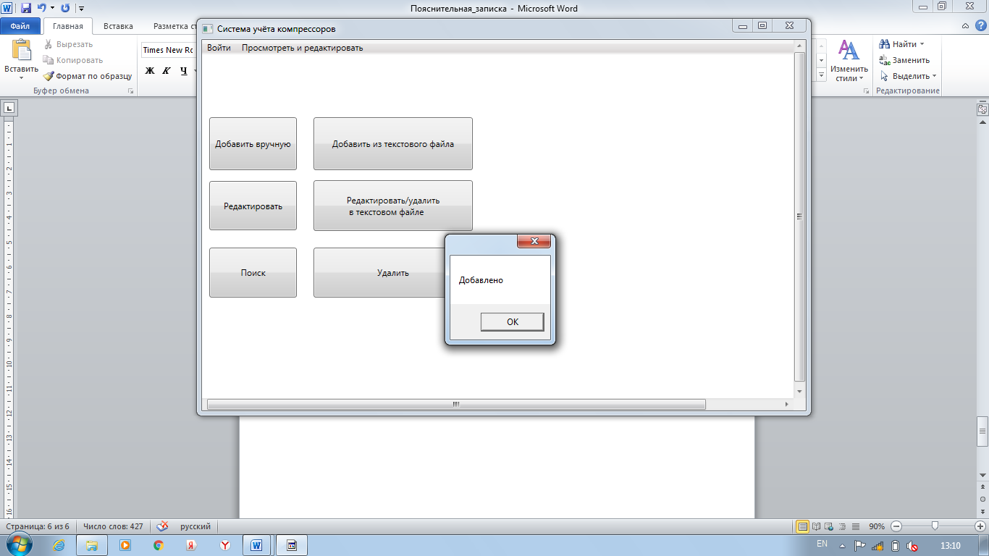 Рис. 9

При нажатии на кнопку «Редактировать» появится следующая страница.

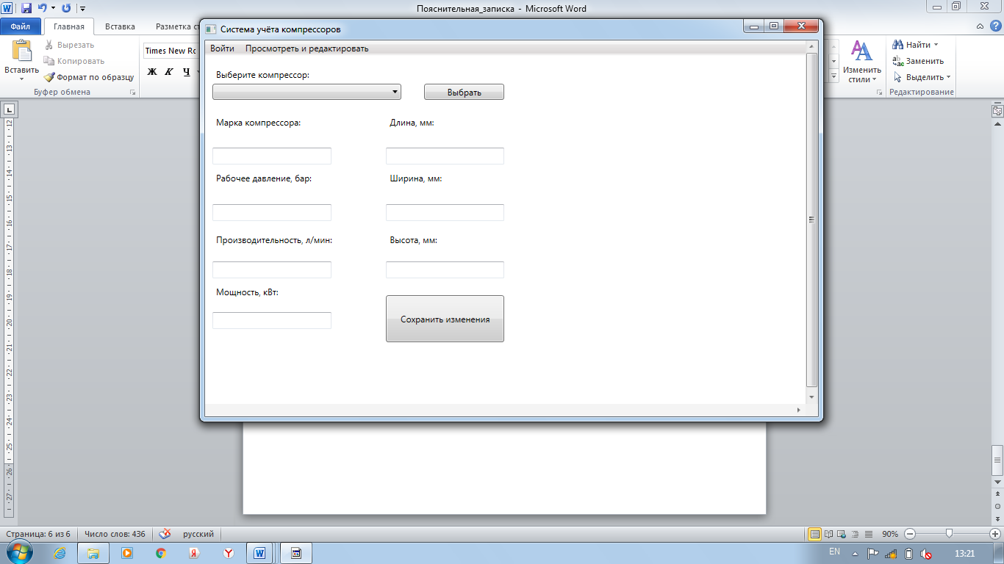 Рис. 10

Пользователю нужно выбрать компрессор из списка и нажать «Выбрать», после чего он сможет отредактировать данные компрессора.

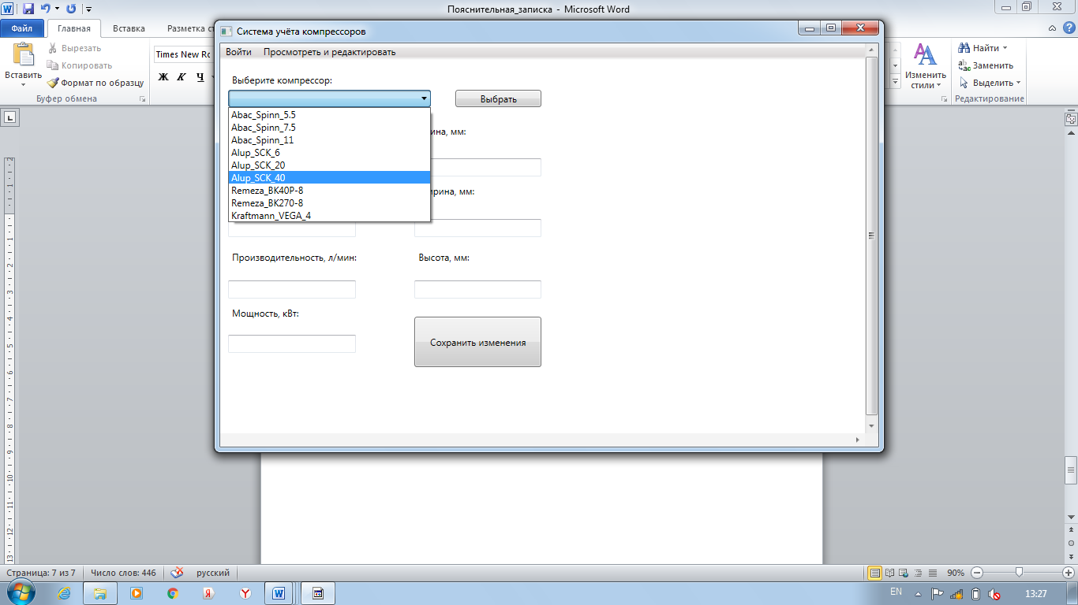 Рис. 11

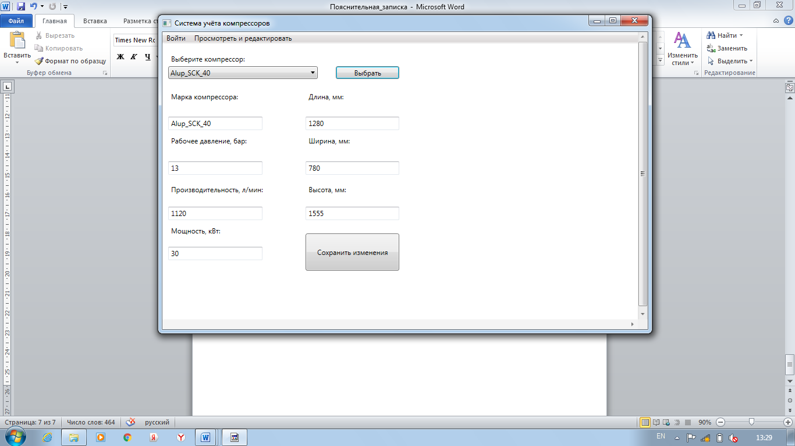 Рис. 12

Когда пользователь внесёт все необходимые изменения, он может сохранить их, нажав на кнопку «Сохранить изменения».

Также пользователь может отредактировать данные из текстового файла и записать их обратно в файл.

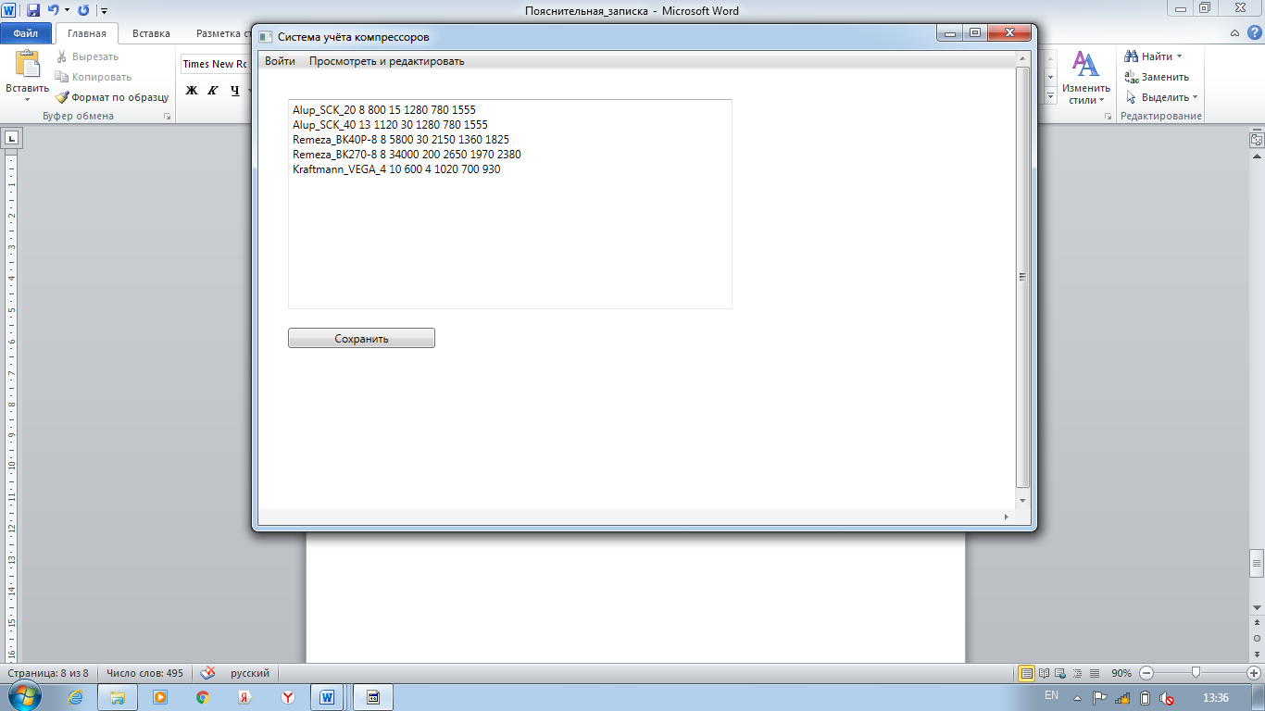 Рис. 13

Чтобы найти компрессоры по определённым параметрам, необходимо выбрать «Поиск» (рис. 7).

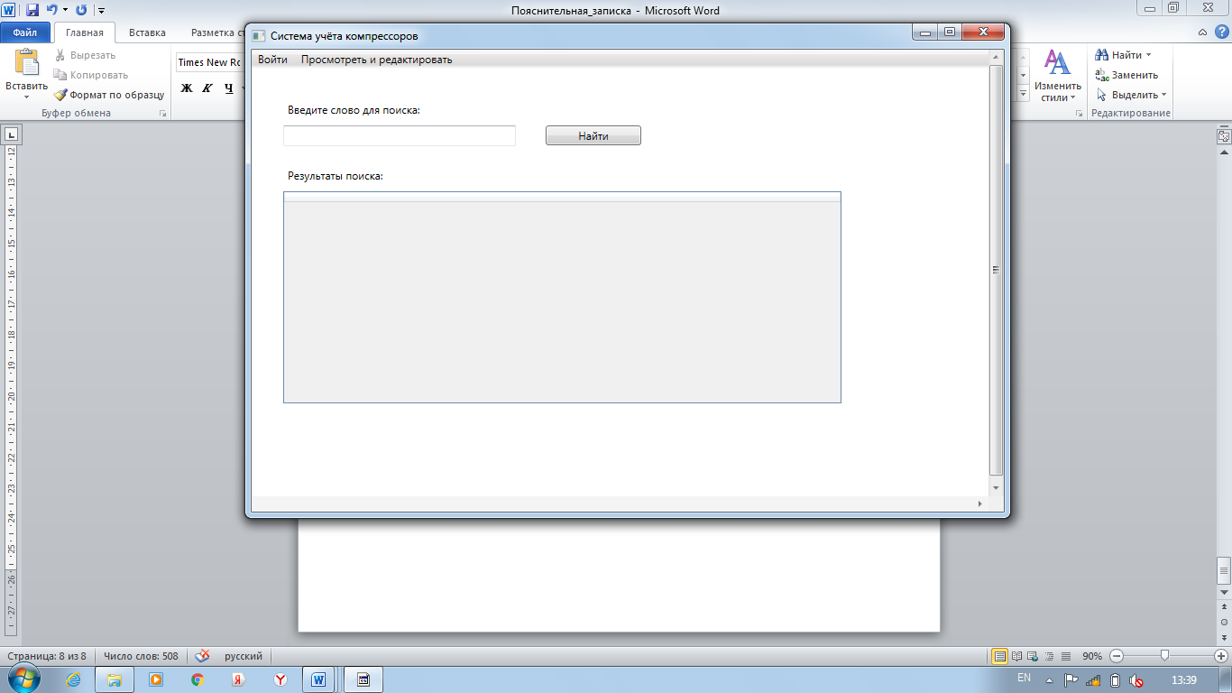 Рис. 14

Можно найти компрессор, если ввести полную марку или определённые параметры.

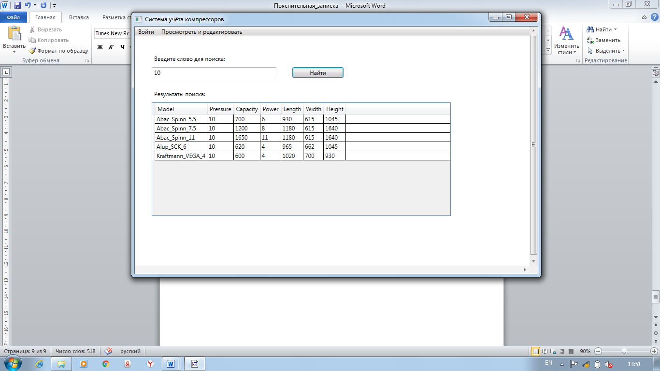 Рис. 15

Чтобы удалить определённые компрессоры, необходимо выбрать «Удалить» (рис. 7). Далее пользователь может выбрать марку компрессора и удалить этот компрессор.

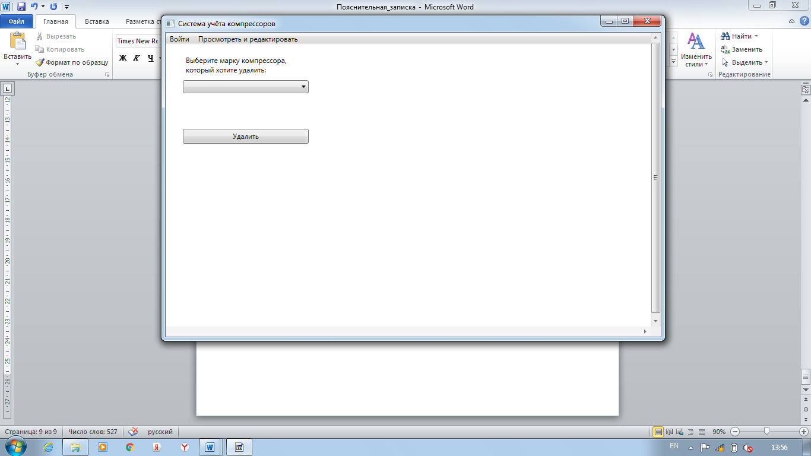 Рис. 16

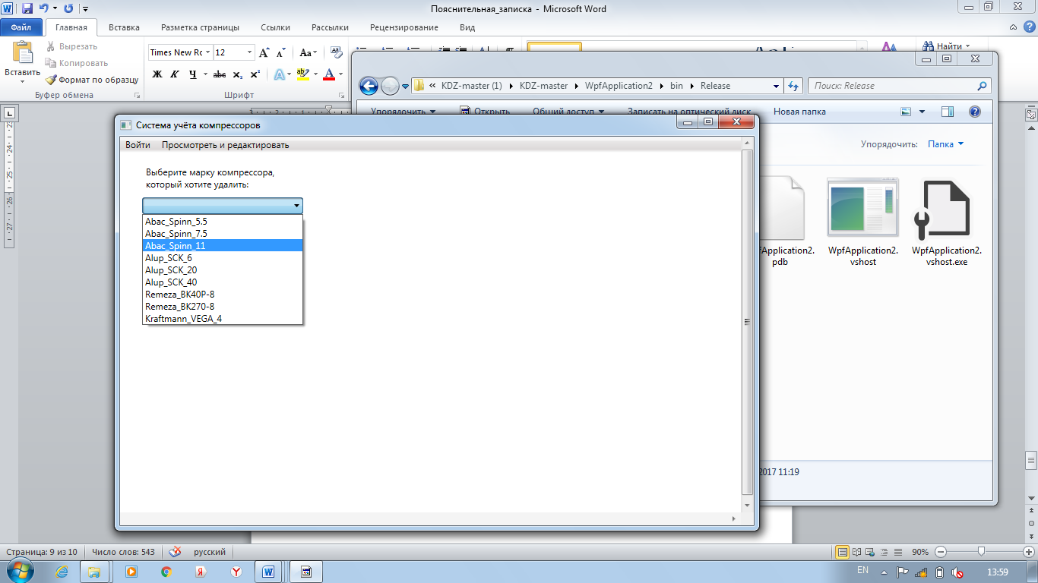 Рис. 17

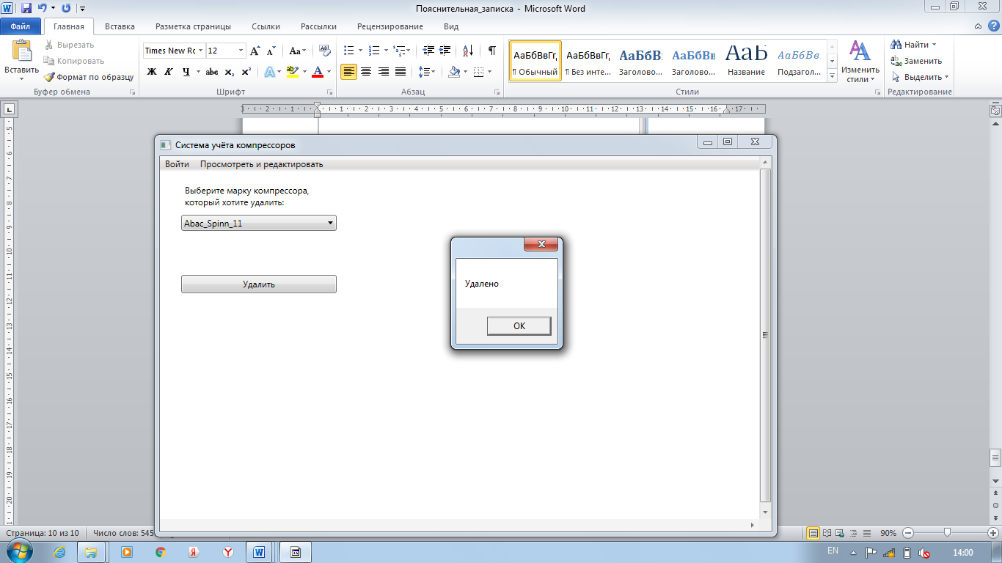 Рис. 18

# Состав классов

Для данной программы было написано три класса. Основным является класс «Kompr», объекты данного класса хранят в себе необходимую информацию о компрессоре. В классе семь полей: название компрессора, давление, производительность, мощность, длина, ширина и высота. Класс содержит одноимённые свойства, которые нужны для обеспечения доступа к полям класса, чтобы узнать их значения или выполнить их установку. Также был написан класс «Logins», в котором содержится информация о логинах и паролях пользователей. Соответственно, в классе два поля: логин и пароль – и свойства, позволяющие считывать информацию и записывать её в данные поля. Также есть один статический класс «Is_Logged», в котором всего одно статическое поле, отвечающее за то, является ли пользователь авторизованным или нет.

# Список использованных источников

1. <http://www.komsist.ru/>
2. <https://professorweb.ru/my/WPF/UI_WPF/level25/25_2.php>
3. <https://professorweb.ru/my/WPF/UI_WPF/level24/24_2.php>
4. <https://metanit.com/sharp/tutorial/3.4.php>